Что такое мотивация
Слово "мотивация" происходит от латинского глагола «movere», двигать. И действительно: мотивированным человеком будто что-то движет, он упорен и сосредоточен на выполнении задачи, легко достигает интеллектуальных, спортивных и творческих успехов.
Насколько важна мотивация, мы, взрослые , замечаем в основном только тогда, как это ни прискорбно, когда ее нет, а она нам срочно нужна: потому что мы хотим выдержать диету, бросить курить или, наконец, сделать деловой звонок. Школьникам тоже прекрасно знакомо чувство «не хочу». Для многих необходимость выполнения домашних заданий оборачивается ежедневной борьбой. Они мучаются, проигрывая этюды на фортепьяно, или ворчат, убирая свою комнату.
Почему ребенок хочет или не хочет учиться? Уже перед поступлением в первый класс развивается большей частью созданное воспитанием и примером родителей отношение к учебе. Как пробуждается работоспособность, какие процессы при этом происходят в мозгу какие факторы влияют на внутренний стимул и как он формируется – об этом вы прочитаете на следующих страницах.
Внешние признаки мотивации у ребенка вы знаете: сияющие глаза, нескончаемое вдохновение или сосредоточенное погружение в работу. Существует мнение, что от чрезмерного усердия голова может пойти кругом. В определенном смысле так и есть. Если появляется внутренний стимул, мозг начинает работать на полную мощность. Одна из важнейших задач мозга – охранять человека от переизбытка информации, который может просто погубить его, и определять, в какое русло выгоднее направить энергию. От органов чувств в мозг постоянно поступает огромное количество данных. Глаза отсылают минимум 10 миллионов бит в секунду. От кожи приходит около 1 миллиона, от ушей и носа по 100 тысяч, еще 1000 – от вкусовых рецепторов. Трудно даже представить себе весь этот информационный поток – мы воспринимаем от него, к счастью, лишь около 0,1%.
Участки мозга, образующие ядро мотивационной системы, находятся в центре среднего мозга. Эти области мозга начинают работать во время секса, опьянения наркотиками или поедания шоколада. Они ответственны за чувство счастья, которое мы испытываем, когда наконец доходим до сути сложного дела, а при обучении переживаем эффект «Эврика!» К системе мотивации относятся области мозга, отвечающие за память, внимание, планирование и управление поступками, а также расположенные в височной зоне центры эмоций в коре головного мозга, так называемой «орбифронтальной коре головного мозга», и в мозжечковой миндалине, нашей эмоциональной памяти. Эти центры взвешивают и оценивают ситуации, а затем сообщают, привлекательны ли они. В лобной доле на основе полученной информации принимаются решения.
Когда начинают работать системы ожидания и вознаграждения, в игру вступают три важных мозговых сигнальных вещества (нейромедиаторы), которые вместе образуют эффективный мотивационный коктейль. Нейромедиатор дофамин – вид допинга для головы и тела – увеличивает мышечную силу, бодрит, помогает сосредоточиться и подготавливает нас к предстоящей работе. Он улучшает работоспособность и настраивает на оптимистический лад. Непобедим он вместе с эндогенными опиоидами, эндорфинами, способствующими появлению ощущения счастья. Когда они действуют, мы учимся легче и эффективнее. Третий компонент – окситоцин, так называемый связующий гормон, или гормон верности, он укрепляет отношения между людьми и ведет к тому, что мы очень хотим покровительствовать, заботиться, защищать близкого нам человека.
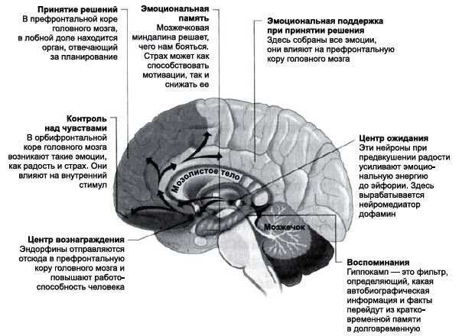
В центре ожидания нейроны оценивают предполагаемую пользу от действия и при положительном решении выплескивают дофамин. Если ожидаемый успех действительно имеет место, из центра вознаграждения выбрасывается порция эндорфинов и опиатов.
Три нейромедиатора, носящиеся по мозгу, заботятся о том, чтобы мы могли аккуратно и сосредоточенно, не отвлекаясь, выполнять свою работу. Чем выше награда за старания, тем сильнее активизируется мотивационный механизм. Исследователи Медицинского колледжа Лондонского университета утверждают, что неосознанно воспринимаемый стимул способствует большей работоспособности. Когда нам удается выполнить особенно сложное задание, мы радуемся больше, чем если бы мы сделали что-то простое. И если происходит что-то неожиданно хорошее, выброс дофамина особенно высок – например, если вместо ожидаемой «тройки» за контрольную по истории ребенок получает «пятерку»
Наш мозг от природы запрограммирован на мотивацию к учебе: полученное знание или овладение новым умением вознаграждается выплеском гормонов счастья. Обучение можно даже превратить в одержимость, поэтому очень важна правильная дозировка стимуляции. Если ребенок не знает точно, сможет ли он сделать задание, и тем не менее справляется с работой, степень ощущения успеха наивысшая. А вот если ожидаемого вознаграждения или похвалы не следует или предъявляются завышенные требования, система вознаграждения лопается. То же самое происходит, если успех становится чем-то само собой разумеющимся. Возможно, вы замечали это явление у своего ребенка: первый раз, сумев прыгнуть на три метра в прыжках в длину, он был очень горд собой, на пятый раз остался совершенно спокоен.
Литература
Комаровская Е. Как помочь школьнику? - СПб.: Питер, 2011. - 208с.: ил. - (Серия "Вы и ваш ребёнок)

